QGIS – Setup af Brugerfiler og Værktøjslinjer

Beskrivelse
Denne guide gennemgår generel opsætning af sprog, koordinatsystem og tilpasning af brugerflade.
Hvad | Hvordan
Åben QGIS | Gå til Startmenuen og åben ”QGIS Desktop with GRASS”  Tip: GRASS er det system som en fundamentet for QGIS, GRASS har nogle plugins og værktøjer som QGIS ikke har selv endnu og hvis disse skal bruges skal dette Program vælges. | 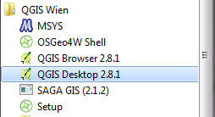
Udforsk brugerfladen | Første gang QGIS åbnes bliver du præsenteret for en brugerflade der ser sådan ud: | 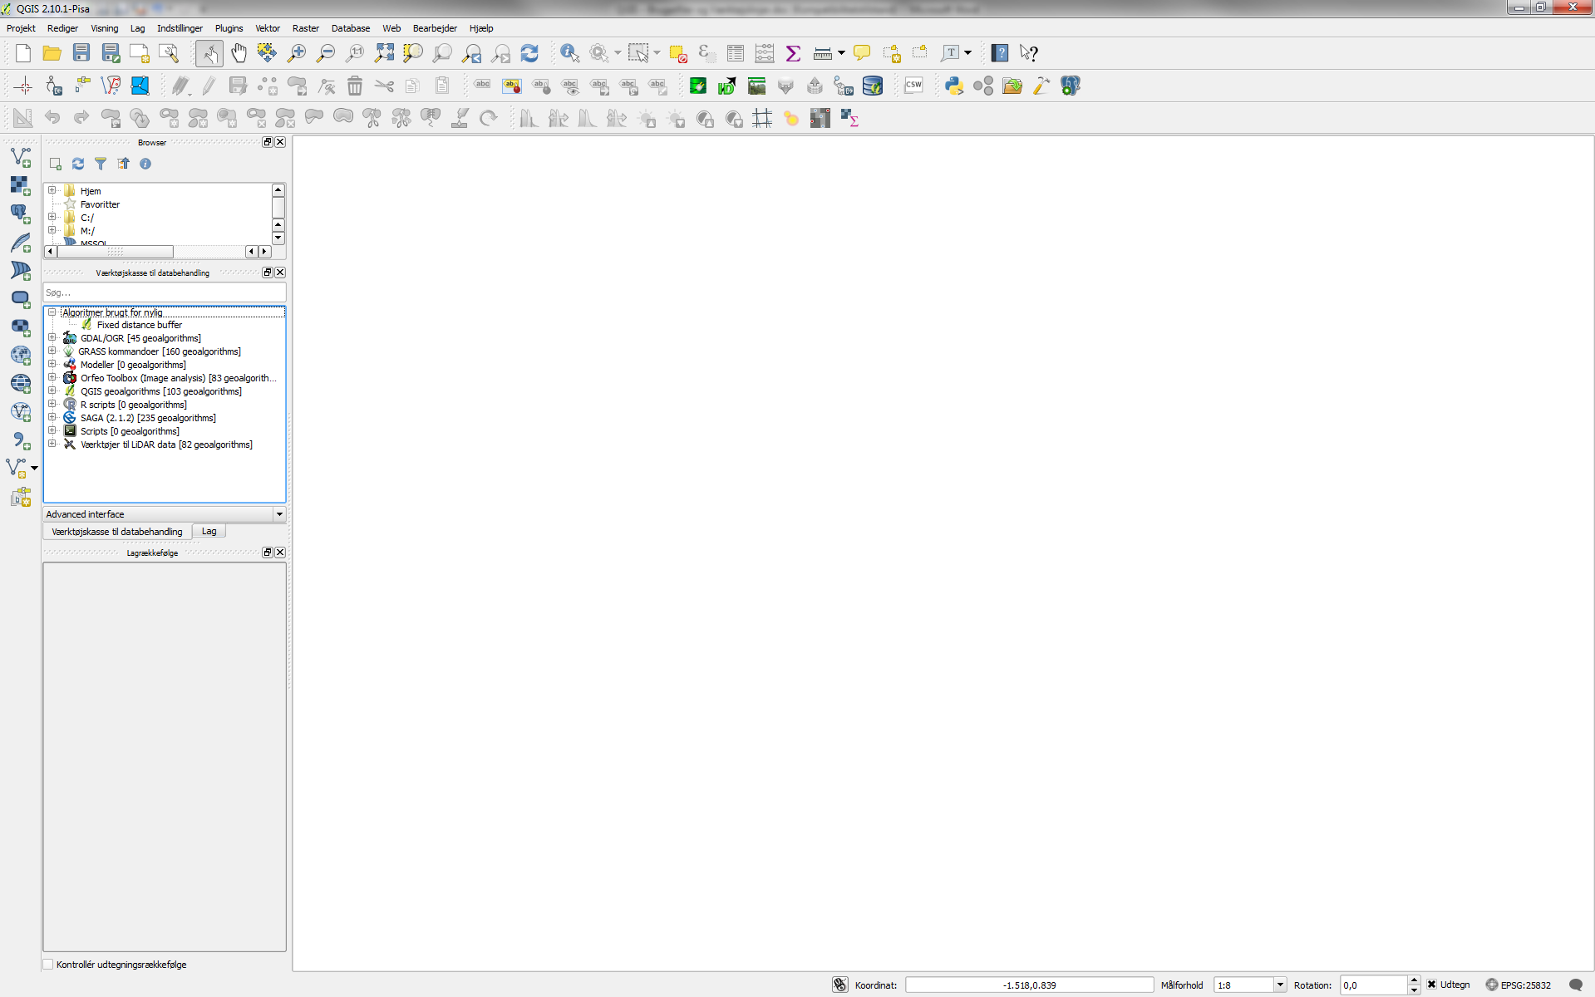

Program sprog | - Vælg menuen Indstillinger->indstillinger  - Vælg fanebladet landekode  - Genstart program  Pro tip: Vælg systemsprog som engelsk, da mange af de danske oversættelser er halvgode (det er open source så det er private der oversætter programmet, på nuværende tidspunkt er 91% oversat til dansk) | 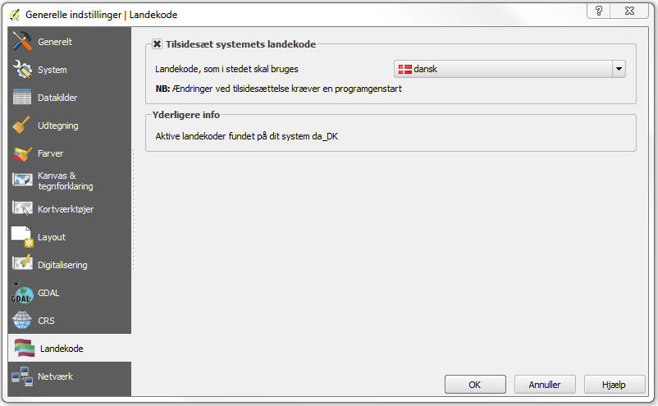
Standard Koordinatsystem | Vælg menuen Indstillingen->indstillinger  Vælg fanebladet CRS (coordinate reference system)  - Aktiver automatisk CRS-transformation, hvis lag har forskellige CRS’er  - sæt ”start altid nye projekter med følgende CRS” til EPSG:25832 ETRS89 UTM32N | 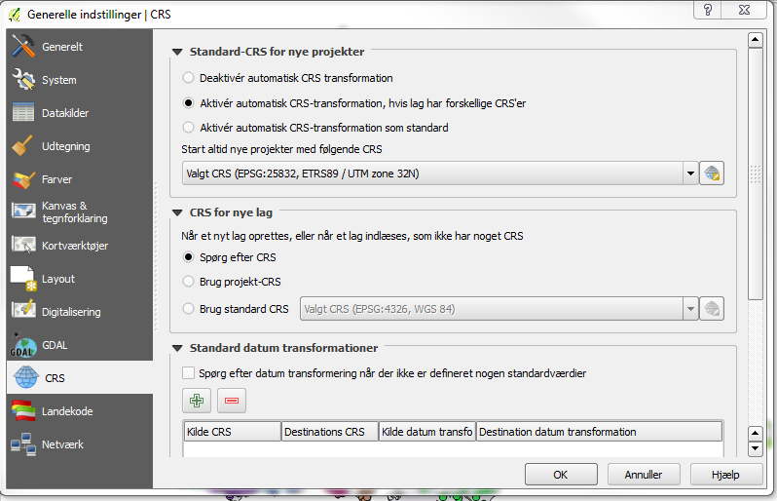
Naviger kortvinduet | Vælg hånden i værktøjslinjen for at panorere, prøv de andre værktøjer ved siden af for markering af elementer eller zoom.  Brug identifikationsværktøjet for at undersøge hvad der gælder for et område eller feature, hurtigt.  Brug måleværktøjet for hurtigt at måle arealer, afstande mm.  Brug den almindeligt musemarkør til at vælge objekter. | 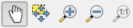  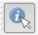  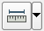  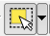
Tilføj/Tilpas Værktøjslinjer og Paneler | Der kan trækkes rundt på værktøjslinjerne/Panelerne og tilføjes/fjernes flere ved højre klik på de stiplede linjer ved værktøjslinjernes overskrift, eller ved menuen Visning->Paneler og Visning->Værktøjslinjer.  Vælg følgene værktøjslinjer og Paneler:  - Tilføj/tilpas selv flere. | 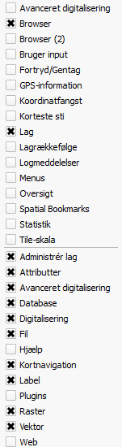

Flyt Værktøjslinjer og Paneler | Der er også mulighed for at flytte rundt på brugerfladen ved at trække på de stiplede linjer ved værktøjslinjens overskrift for at skabe overblik og have de mest brugte værktøjer lige ved hånden.  Det anbefales at sætte brugerfladen op således:  - Have værktøjerne samlet øverst under menuerne  - Have panelet ”Lag” ude i venstre side  - Have panelerne ”Browser” og ”Værktøjskasse” over hinanden i højre side  Pro-tip: prøv ”Advanced interface” på værktøjskasse panelet | 